**DESARROLLO**

**DE**

**APLICACIONES**

**WEB**

**Actividad 3 - Configuración de aplicación web**

**Juan Carlos Saldaña Herrero - BD**

**Javier Fuertes Fernandez - CDN**

**Alejandra Galán Sánchez - FTP**

**2º DAW**

Contenido

**OBJETIVO** **3**

**BASE DE DATOS** **3**

**FTP** **9**

**CDN** **14**

# **OBJETIVO**

En este proyecto contamos con una aplicación web Java EE. Dispone de servlets para acceder a una BBDD, FTP, y Apache. Por tanto, dividimos esta configuración en 3 segmentos:

# **BASE DE DATOS**

El objetivo es **conectar el war a la BBDD**. Para esto, primero debemos desplegar el war en Tomcat.

**Instalamos Tomcat** como se mostró en actividades anteriores, ya se ha explicado:

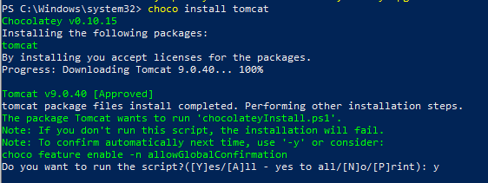

**Configuramos los usuarios** si no lo hicimos en la instalación gráfica en la carpeta conf/users:

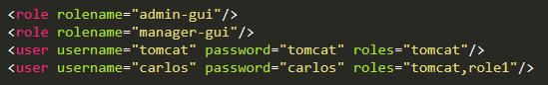

O en **Linux**:

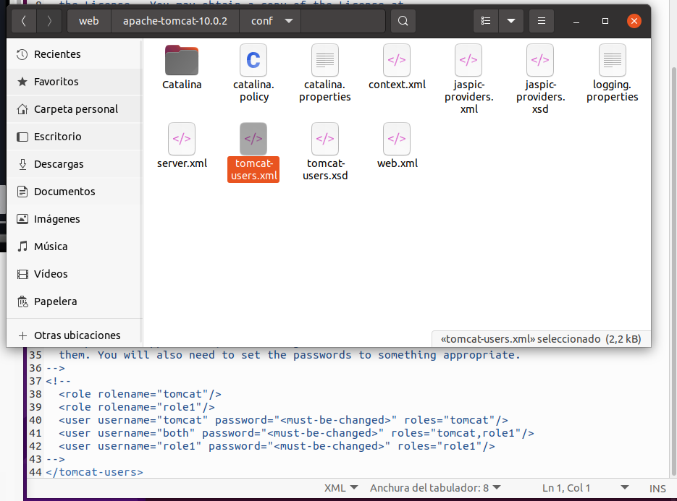

Es probable que debamos **modificar los permisos** de la carpeta antes:

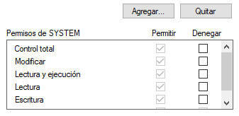

Nos aseguramos de tener el **servicio iniciado**

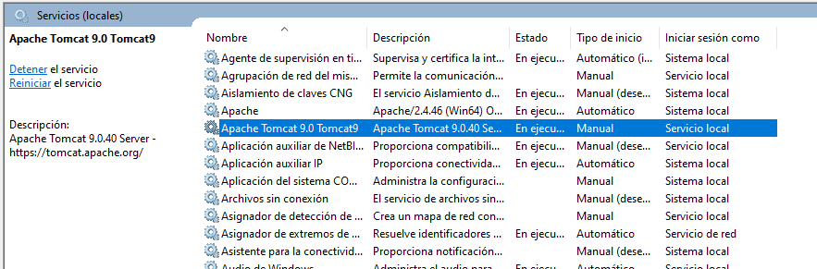

¡Y terminado! **Tomcat instalado**

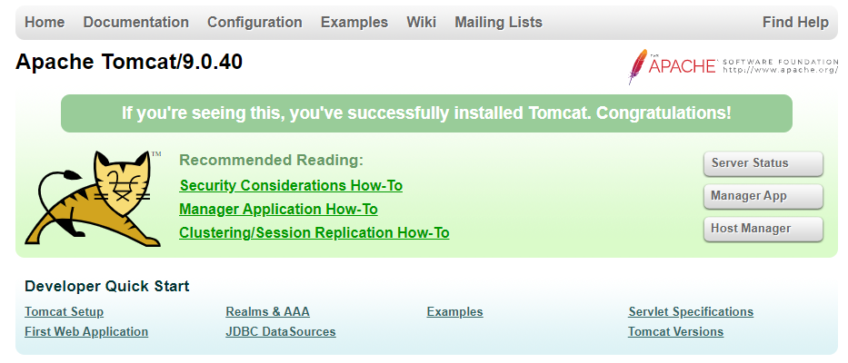

Pero hasta aquí nada nuevo. Ahora debemos **desplegar el war** que se nos entrega:

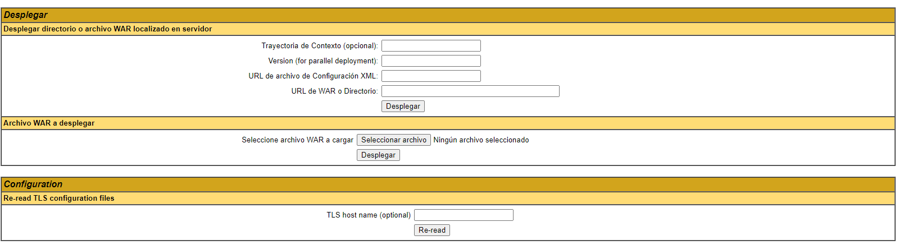Conector recto de flecha 9

Y vemos que ya nos **aparece la aplicación** en su pestaña correspondiente.

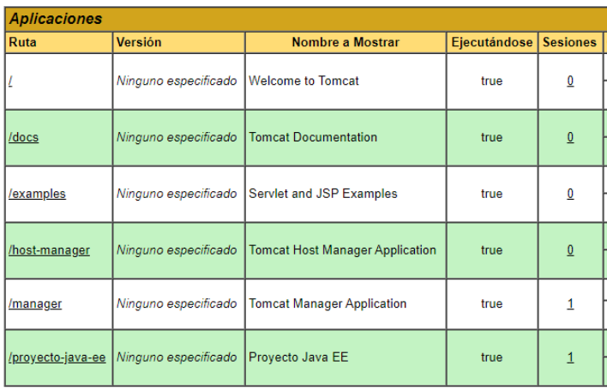Conector recto de flecha 14

Hemos **accedido a la aplicación**:

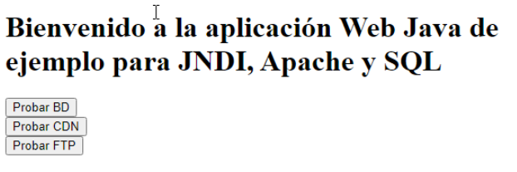

Y vemos que tenemos **guardados dos contactos**: uno introducido en la bbdd, y otro aquí.

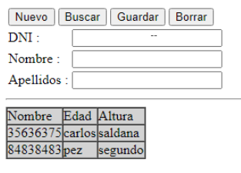

Podemos **añadir** más:

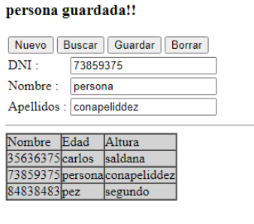

¿**Cómo** se ha hecho esto? Pues tras desplegar en Tomcat el war, se ha **creado la BBDD**.

La elegida ha sido mysql, seguimos todo el proceso de instalación guiado:

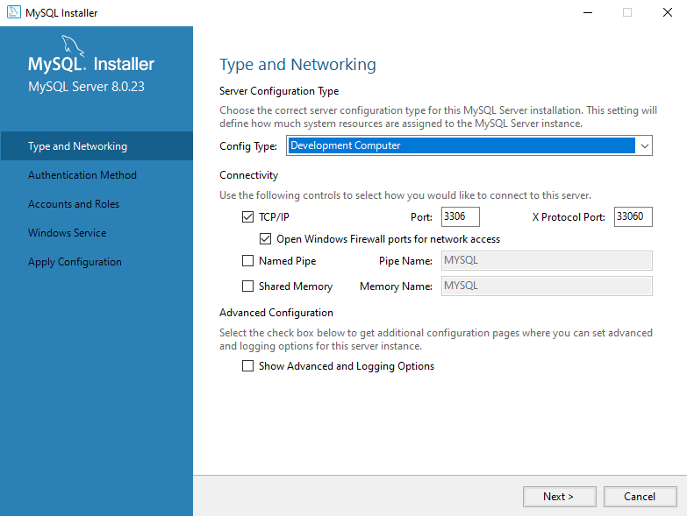

Es importante tener en cuenta **crear los usuarios correctos**, ya que luego serán necesarios para la conexión, si bien ya viene uno root por defecto.

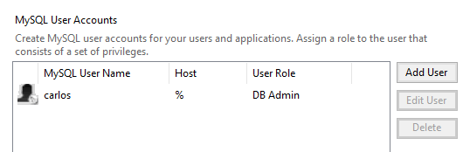

A continuación, se explican varios **comandos introducidos en la BBDD**:

**Creamos la tabla**, viene aportado en el ejercicio:

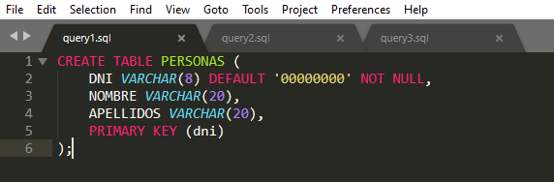

**Poblamos** con algunos ejemplos:

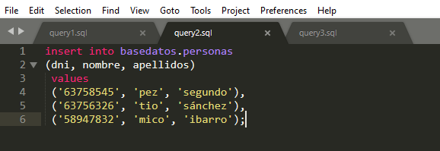

**Imprimimos** estos ejemplos para verificar que se han introducido

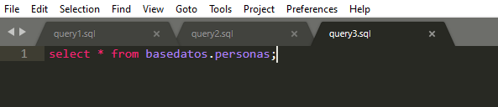

Vemos que así ha sido:

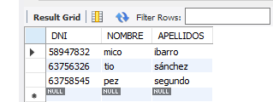

Ahora, lo más importante será **crear un recurso**, para esto accedemos a la carpeta de Tomcat:

Apache Software Foundation\Tomcat 9.0\**conf**

Y dentro añadimos el recurso siguiente:

Nuestra **BBDD**, **Nombre** Y usuario, **Recurso** y contraseña establecidos en el warConector recto de flecha 21Conector recto de flecha 22Conector recto de flecha 23

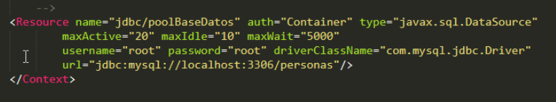

Por último, debemos descargar e introducir en la carpeta Tomcat/lib el siguiente **driver**:

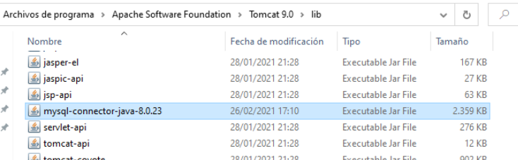

Y con esto, como mostramos anteriormente, **tenemos configurada** **la conexión** de nuestro proyecto java a la BBDD desplegada en Tomcat.

**Base De Datos:**

a la BBDD desplegada

# **FTP**

* Se **instala FTP Server** con el comando: sudo *apt-get install vsftpd*

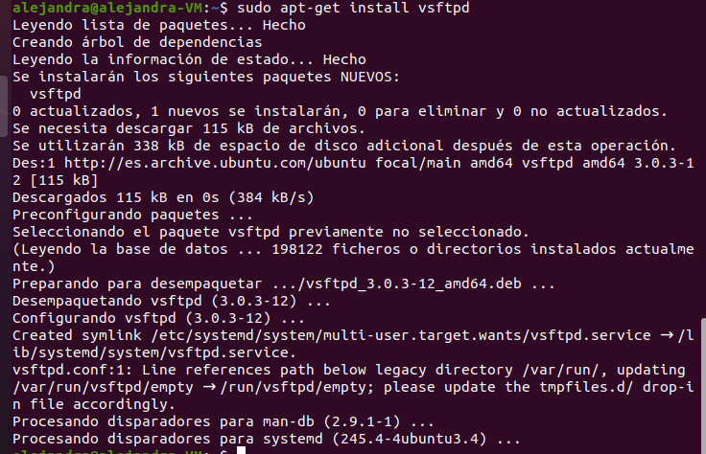

* Antes de continuar y como vamos a hacer varios cambios en el archivo vsftpd.conf procedemos a realizar una **copia del original**.

Comando: *sudo cp /etc/vsftpd.conf /etc/vsftpd.conf.confinicial*

* **Revisamos estado y configuración del Firewal**l.
  + Se comprueba estado con el comando: sudo ufw status

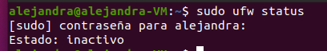

Aunque esté inactivo procedemos a configurar y habilitar los siguientes puertos:

* *sudo ufw allow 20/tcp*
* *sudo ufw allow 21/tcp*
* **Configuración de permisos de usuarios. Archivo *vsftpd.conf.***

Para poder configurar los permisos de los usuarios se debe acceder a el archivo vsftpd.conf con el comando: *nano /etc/vsftpd.conf.*

(No nos permitía guardar los cambios y hemos tenido que acceder con sud*.*)

Además e independiente de la configuración que viene por defecto, añadimos o modificamos los siguientes parámetros:

* listenYES
* listen_ipv6=YES
* anonymous_enable=NO
* local_enable=YES (Para poder conectarse con los usuarios locales del servidor donde está instalado.)
* dirmessage_enable=YES
* use_locatime=YES
* write_enable=YES (Si quieres que los usuarios puedan escribir y no sólo descargar cosas)
* chroot_local_user=YES
* allow_writeable_chroot=YES
* userlist_enable=YES
* userlist_file=/etc/vsftpd/vsftpd.userlist
* userlist_deny=NO
* local_root=/home/ftp (Especifica el directorio al cual vsftpd se cambia después de que el usuario se conecta.)
* chroot_local_user=YES
* chroot_list_enable=NO
* chroot_list_file=/etc/vsftpd/vsftpd.chroot_list (Indicamos el fichero donde están listados los usuarios que pueden navegar hacia arriba por los directorios del servidor, lo normal es que sea el administrador del servidor.)

**Creación de usuario Administrador:**

* Se lanza el comando:
  + sudo useradd -g ftp -d /srv/ftp -c "Administrador" administrador
    - -g ftp nos añade el usuario que queremos crear al grupo ftp.
    - -d /srv/ftp es la ruta donde queremos que apunte
    - -c “Administrador” descripción del usuario, pondremos lo que queramos.
    - administrador será el usuario con el que accederemos.
* Creamos password para el usuario creado:
  + sudo passwd administrador

**Creación de usuario Registrado:**

* Se lanza el comando:
  + sudo useradd -g ftp -d /home/ftp-reg -c "Registrado" registrado
    - -g ftp nos añade el usuario que queremos crear al grupo ftp.
    - -d /home/ftp-reg es la ruta donde queremos que apunte
    - -c “Registrado” descripción del usuario, pondremos lo que queramos.
    - registrado será el usuario con el que accederemos.
* Creamos password para el usuario creado:
  + sudo passwd registrado

**Configuración de Usuarios y permisos carpetas:**

* Ejecutamos el comando *sudo nano /etc/vsftpd/user_list/user.list* y escribimos en su interior el usuario *registrado* y administrador cada uno de ellos en una fila diferente.

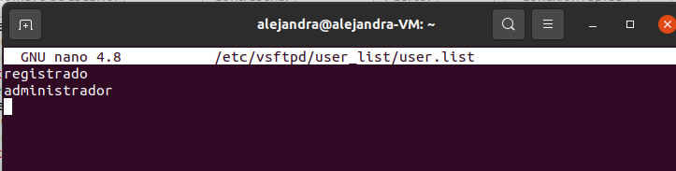

Permiso carpeta Administrador:

* sudo chmod -R 777 /srv/ftp

Permiso carpeta Registrado:

* sudo chmod 644 /home/ftp-reg
* Después de todos los cambios **reiniciamos el server vsftpd** con los comandos:

systemctl start vsftpd

systemctl enable vsftpd

Y probamos el acceso con el comando *ftp localhost* o a través de Filezilla*.* Nos debe pedir usuario y posteriormente contraseña.

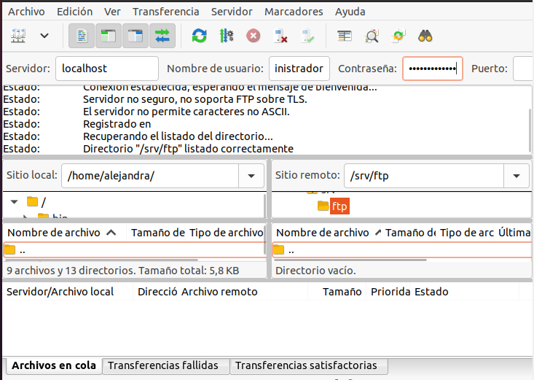

* **Se crea el recurso "jndi/FTP"**

Accedemos al fichero context.xml y añadimos el enviroment:

Comando: *sudo nano /etc/tomcat9/context.xml*

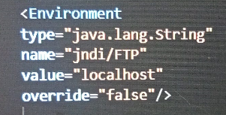

* **Configuración Tomcat manager**

Accedemos a *sudo nano /etc/tomcat9/tomcat-users.xml* y configuramos los roles y usuarios de acceso.

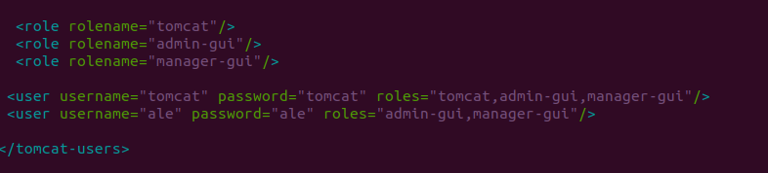

* **Acceso a Tomcat y despliegue de .war**

Se accede a través del navegador a <http://localhost:8080/manager/html>

Solicita usuario y contraseña configurado en el punto anterior.

Accedemos y desplegamos .war.

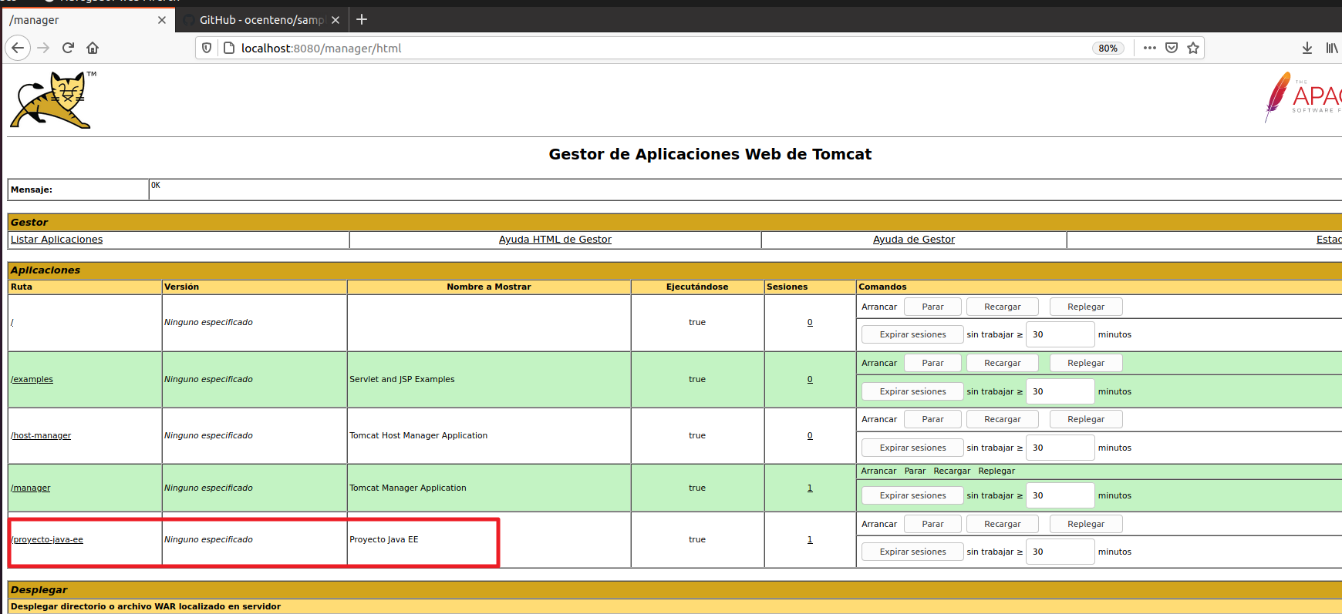

Ejecutamos y pulsamos el botón Probar FTP.

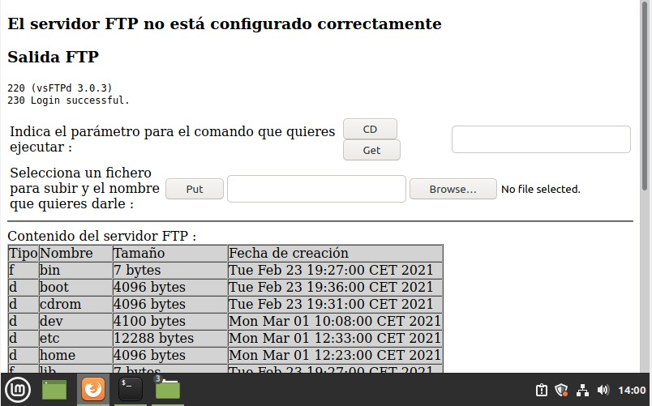

**Conclusiones y problemas encontrados:**

Se han encontrado diferentes problemas a la hora de configurar la parte de FTP.

Uno de los primeros problemas iniciales que se encontraron, fue que por defecto conecta con SFTP. Esta configuración no es válida para la conexión e instalación svftpd.

Durante todo el proceso se han tenido diferentes bloqueos por desconocimiento y falta de detalle en cómo se realizaba la configuración correcta. Buscando en internet se encontraban diferentes opciones, algunas confusas entre sí y no siempre correctas.

En dos ocasiones de forma repentina o a causa de configurar otras de las partes del proceso, sin saber exactamente cuál era el motivo, la conexión de FTP ha pasado de correcta a error: “*conexión rechazada por el servidor”*. Buscando las posibles soluciones ninguna coincidía con el suceso. Bien sea por firewall (correctamente configurado y con puertos habilitados) o por inicialización del servicio etc.

Debido a esto y a la falta de posibles soluciones mediante reinstalación y empezar de cero, se decidió reinstalar SO Ubuntu e iniciar la configuración paso a paso. Se consigue de nuevo conectar FTP, se realiza subida de archivo con usuario administrador pero no conecta Apache Tomcat Manager. La configuración de *tomcat-users.xml* es correcta en cuanto a roles, usuario y contraseña pero solicita de forma reiterativa las credenciales. No da fallo y la conexión a Tomcat es correcta ya que recibimos el mensaje de *“It works !”* a través de <http://localhost:8080/> .

Se para e inicia el servicio, se revisa instalación concreta de Tomcat Manager,se re-instala, se vuelve a probar, se elimina y purga. Instalamos de nuevo, cambiamos usuario y pssw escogidos y en uno de los reinicios, Tomcat Manager conecta y podemos desplegar . war.

Se pulsa botón Probar FTP y aparece que no está bien configurado. Revisamos context.xml y está correctamente configurado y la conexión FTP es correcta.

No nos es posible conectar en su totalidad este apartado.

# **CDN**

**¿Qué es el CDN?**

Los servidores CDN son los servidores que se encargan de suministrar al usuario los ficheros estáticos que no van a variar dependiendo de cada usuario. Apache se encarga de realizar la lógica de qué página servir al usuario y de rellenarla con la información de la base de datos, pero luego relega la tarea de los ficheros estáticos a los CDN, de forma que se agiliza la carga de las páginas web servidas.

Los CDN también se reparten en varios servidores distribuidos geográficamente, de forma que a cada usuario le servirá el CDN más cercano, quitando peso al servidor central y agilizando la carga.

Para ello tenemos que seguir una serie de pasos.

**Dar permisos permanentes de super usuario**

Como vamos a trabajar mucho necesitando permisos de super usuario, escribimos un comando que nos permita obviar “sudo” continuamente. Para ello escribimos:

**sudo su**

Nos pedirá la contraseña y, una vez escrita, no necesitaremos volver a escribir “sudo” puesto que estaremos continuamente trabajando como super usuario.

**Instalar el servidor Apache**

Después escribimos el comando para instalar Apache en el dispositivo. Para ello escribimos:

**apt install apache2**

De esta forma instalaremos el servidor apache en nuestro dispositivo.Captura de pantalla 2021-02-25 a las 21.39.55.png

Una vez que confirmamos la instalación con Y o S (dependiendo del idioma), podemos confirmar que Apache está instalado y corriendo si abrimos un navegador web y escribimos “localhost”. Veremos que nos lleva a la página predefinida de apache para Ubuntu.

**Ubicación de los ficheros estáticos**

Ahora vamos a crear el directorio donde estarán los ficheros estáticos que va a servir el CDN. Recordamos que mientras que Apache se encarga de la lógica de la aplicación, CDN se encarga del suministro de ficheros estáticos.

Para ello, mediante el comando “mkdir” creamos la carpeta donde meteremos los ficheros. La carpeta se llamará “**cdn**”: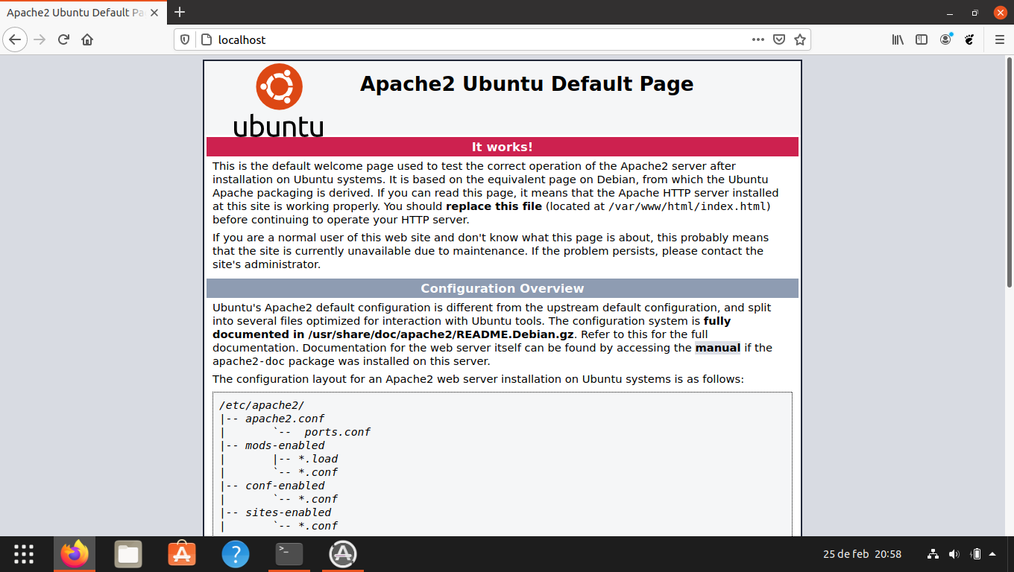

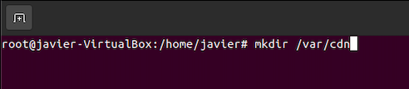

Con la carpeta creada, movemos los ficheros estáticos que nos hemos descargado del enlace, incluyendo el .zip a dicha carpeta. Podemos hacerlo a mano o mediante un comando igualmente:

Captura de pantalla 2021-02-25 a las 21.51.28.png

Ahora los ficheros ya se encuentran en la carpeta que hemos creado:

**Modificar ruta de archivos estáticos**

Ahora accedemos al fichero de configuración de Apache, para que sepa de dónde tiene que coger los ficheros estáticos, que los hemos puesto en la nueva ruta. Básicamente el fichero le va a decir “para cualquier conexión que llegue por el puerto 80, coge los ficheros de **esta** ruta”.

Para ello abrimos el fichero con el comando “**nano**”, el que se llama …default.confCaptura de pantalla 2021-02-25 a las 21.58.00.png

Y en la linea donde pone /var/www/html la modificamos por el directorio que hemos creado /var/cdn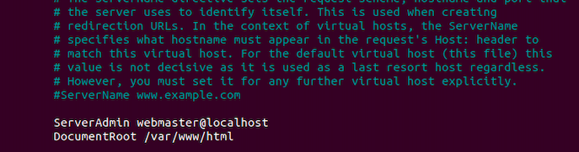

Guardamos los cambios. Ahora Apache ya sabe donde se van a encontrar los ficheros que tiene que listar.

Reiniciamos Apache mediante el comando **service apache2 restart** y con ello se aplican los cambios que hemos realizado.

Si ahora accedemos en un navegador a “localhost”, nos mostrará un listado con los ficheros de ese directorio:

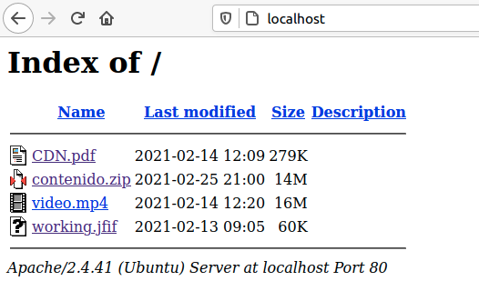

Por último, asociamos la aplicación de Tomcat con la ruta del directorio donde tenemos los ficheros. Nos vamos a la ruta donde tenemos el fichero de **context.xml** que en mi caso se encuentra en **/var/lib/tomcat9/conf**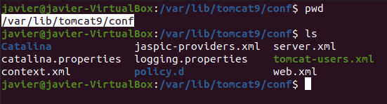

Ahora podemos editar el fichero contexto.xml mediante el comando nano y añadimos la etiqueta <environment> al xml con el nombre y la URL del recurso que apuntan a la dirección web donde se han subido los ficheros estáticos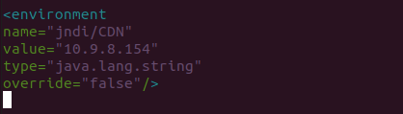

Guardamos el fichero, reiniciamos el servidor Apache con **sudo service apache2 restart**, y ya lo tendríamos preparado para usarse.

Vemos como si accedemos a cualquiera de los ficheros del CDN, se realiza la conexión y nos los muestra.